Per una giustificazione più accurata di queste scelte, i seguenti documenti:
http://www1.oecd.org/els/pisa/Docs/Download/PISA_TechnicalReport_H.pdf
(10 mega, 322 pagine)
ed esplorare il seguente sito:
http://www1.oecd.org/els/pisa/pisa/outcome.htm
(sito contenente moltissimi documenti dell’OCSE su PISA 2000 e 2003).

Un quarto dei quesiti per ciascuno dei quattro temi matematici.
Due ore per il test completo (in totale 60 items)
Io ho lavorato su mezz’ora (15 items) sulla matematica delle relazioni e delle grandezze che variano (change and relationship). Gli items sono stati suddivisi nelle tre competenze: riproduzione definizioni e calcolo (classe1); collegamenti e integrazioni per il problem solving (classe 2); pensiero matematico, generalizzazione e intuizione (classe 3). Per la precisazione delle tre classi vedere anche http://www1.oecd.org/els/pisa/math/cclass.htm.
Ho seguito le seguenti indicazioni tratte da un documento OCSE:

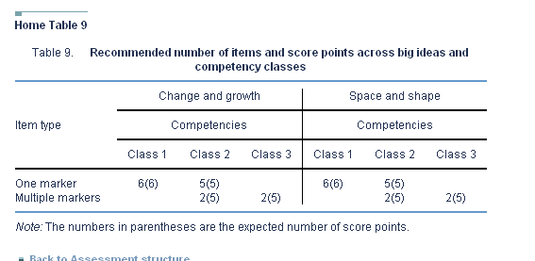

Non sono riuscito a trovare una domanda su ch’ange and growth di classe 2 da punteggio multiplo di 3 punti. Entrambe le domande di classe 2 da punteggio multiplo sono da due punti.

Per la valutazione:

Gli studenti che si situano nella parte bassa di un livello (per i livelli mi riferisco a quelli individuati in PISA 2003 e che sono esplicitati nei documenti già a nostra disposizione) ci si aspetta che completino il 50% dei test di quel livello in modo corretto. Per gli studenti ce si situano nella parte alta di un livello ci si aspetta che rispondano correttamente almeno all’80% dei test di quel livello.

Test

Unità 1
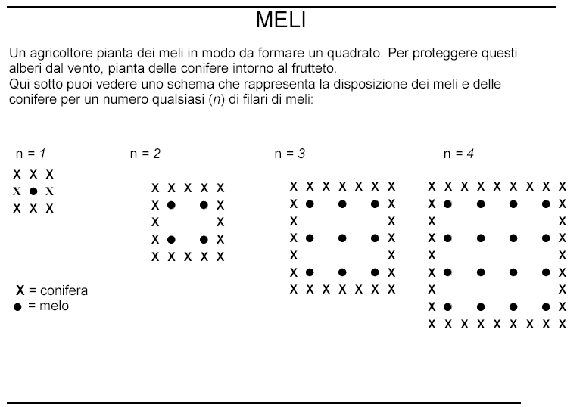
Domanda 1 (competenza classe 2, tema change and relationship. Valutazione relativa al livello: 548. Per l’assegnazione del punteggio: punti 1 per risposte che diano tutte e tre le entrate in tabella corrette. Punti 0 altrimenti.)
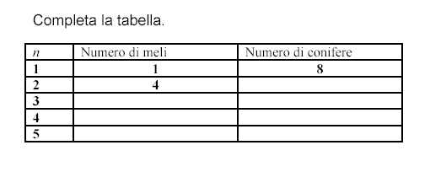
Domanda 2 (competenza classe 2, tema change and relationship. Valutazione relativa al livello: 655. Per l’assegnazione del punteggio: punti 1 per chi dà la risposta corretta, ossia n = 8, anche con approcci differenti (eventualmente vedere http://www1.oecd.org/els/pisa/Docs/Download/PISA-Sampleitems_H.pdf , pag. 90 - 91) mentre punti 0 per ogni altra risposta).
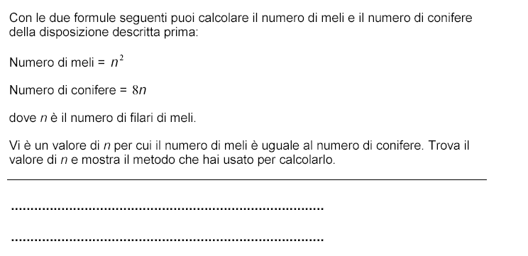

Domanda 3 (competenza classe 3, tema change and relationship. Valutazione relativa al livello: 723. Per l’assegnazione del punteggio: punti 2 per chi dà la risposta corretta con spiegazioni fondate sulla considerazione di espressioni algebriche; punti 1 per risposte corrette basate sulla considerazione di esempi particolari o su tabelle; punti 0 per risposte scorrette o anche corrette, ma senza spiegazioni o con spiegazioni non corrette (eventualmente vedere http://www1.oecd.org/els/pisa/Docs/Download/PISA-Sampleitems_H.pdf , pag. 91 - 92) mentre punti 0 per ogni altra risposta).

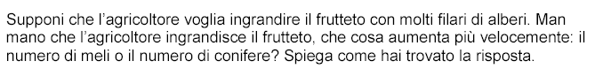

Unità 2

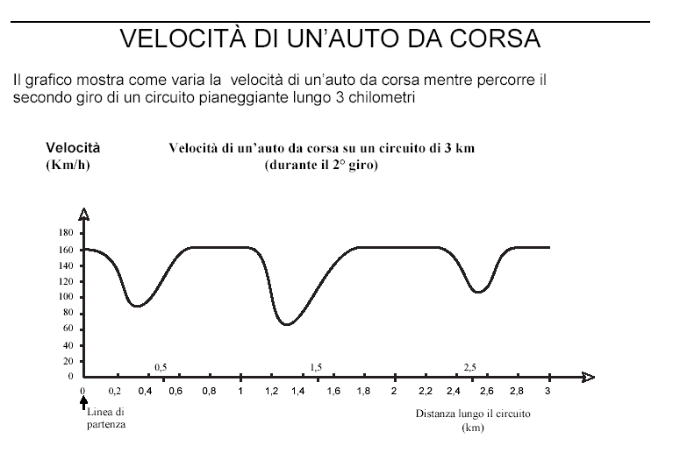

Domanda 4 (competenza classe 2, tema change and relationship. Valutazione relativa al livello: 492. Per l’assegnazione del punteggio: punti 1 per la risposta B: 1,5 km. Punti 0 altrimenti.).

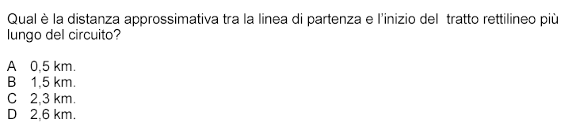

Domanda 5 (competenza classe 1, tema change and relationship. Valutazione relativa al livello: 403. Per l’assegnazione del punteggio: punti 1 per la risposta C: a circa 1,3 km. Punti 0 altrimenti.).

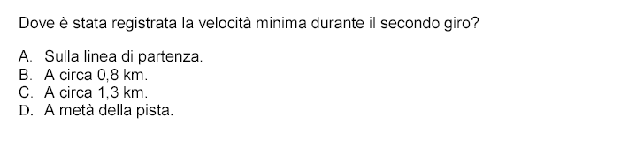

Domanda 6 (competenza classe 1, tema change and relationship. Valutazione relativa al livello: 413. Per l’assegnazione del punteggio: punti 1 per la risposta B. Punti 0 altrimenti.).

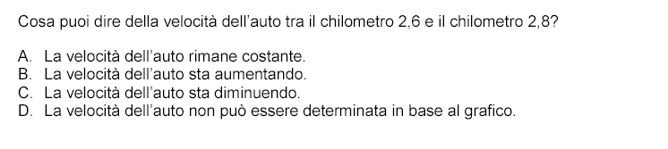

Domanda 7 (competenza classe 2, tema change and relationship. Valutazione relativa al livello: 655. Per l’assegnazione del punteggio: punti 1 per la risposta B. Punti 0 altrimenti.).

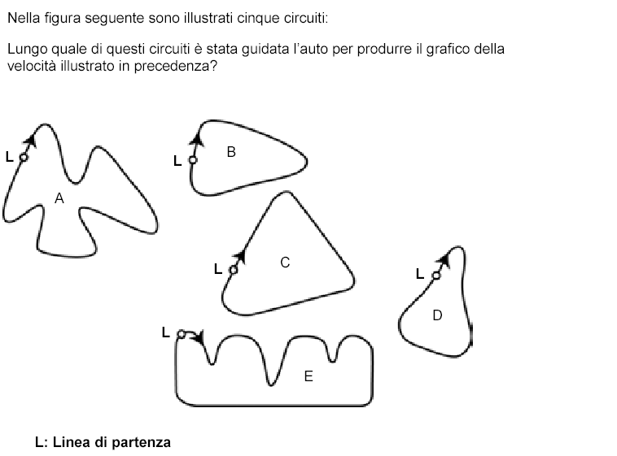

Domanda 8 (competenza classe 1, tema change and relationship. Valutazione relativa al livello: 370???????????. Per l’assegnazione del punteggio: punti 1 per la risposta esatta. Punti 0 altrimenti.).

Risolvi l’equazione 7x – 3 = 13 x + 15

Unità 3

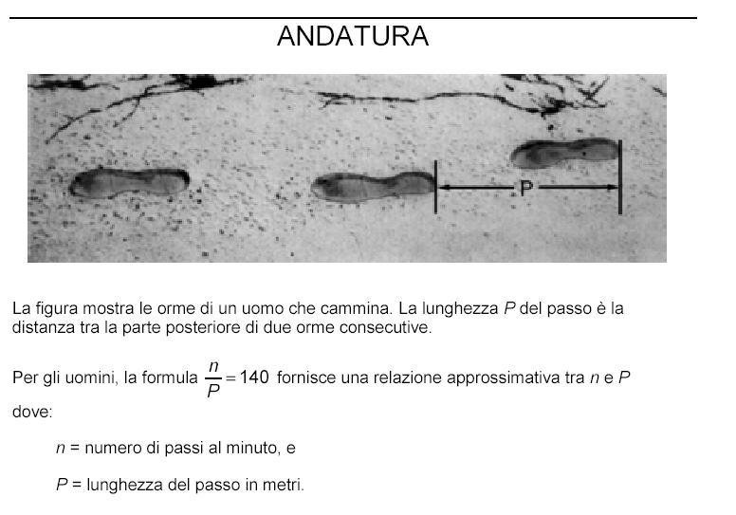
Domanda 9 (competenza classe 2, tema change and relationship. Valutazione relativa al livello: 611. Per l’assegnazione del punteggio: punti 1 per la risposta esatta. Punti 0 altrimenti.).
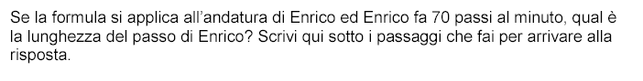
Domanda 10 (competenza classe 3, tema change and relationship. Valutazione relativa al livello: 723. Per l’assegnazione del punteggio: punti 3 per la risposta esatta completamente esatta (corretto numero di metri/minuto e km/h); Punti 2 se la risposta è parziale (solo m/min o solo km/h) o con lievi errori di calcolo. In tal caso il livello della valutazione di riferimento è 666. Punti 1 se la risposta si ferma a n = 140*0.8=112. In tal caso il livello della valutazione di riferimento è 605 punti. Punti 0 altrimenti.).
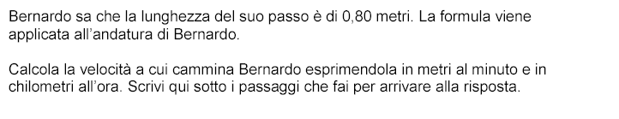Domanda 11 (competenza classe 1, tema change and relationship. Valutazione relativa al livello: 370 ????????. Per l’assegnazione del punteggio: punti 1 per la risposta esatta. Punti 0 altrimenti.).

1000 zed sono investiti in modo da fruttare un tasso di interesse annuo del 4%. Quanti zed saranno disponibili dopo un anno?

Unità 4
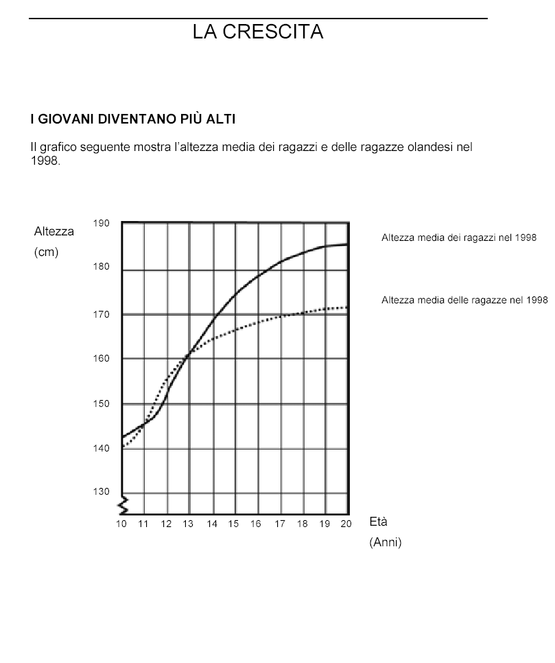
Domanda 12 (competenza classe 1, tema change and relationship. Valutazione relativa al livello: 477. Per l’assegnazione del punteggio: punti 1 per la risposta esatta. Punti 0 altrimenti.).

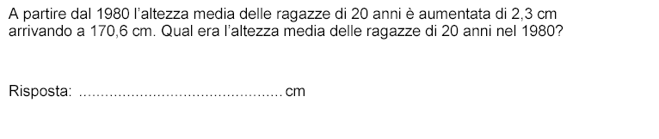
Domanda 13 (competenza classe 2, tema change and relationship. Valutazione relativa al livello: 574. Per l’assegnazione del punteggio: punti 2 per la risposta esatta. Punti 1 per considerazioni legate al confronto con la crescita dei maschi e quindi non precisamente pertinenti alla richiesta. Punti 0 altrimenti.).

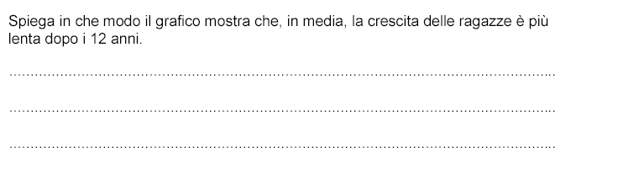
Domanda 14 (competenza classe 2, tema change and relationship. Valutazione relativa al livello: 525. Per l’assegnazione del punteggio: punti 2 se la risposta indica l’intervallo [11,13]. Punti 1 se la risposta indica un sottoinsieme dell’intervallo [11,13]. In tal caso la valutazione di riferimento è 420. Punti 0 altrimenti.).

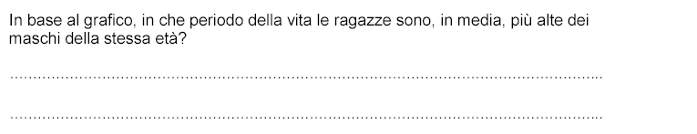

Domanda 15.
(competenza classe 1, tema change and relationship. Valutazione relativa al livello: 400???????????. Per l’assegnazione del punteggio: punti 1 per la risposta esatta. Punti 0 altrimenti.).

1000 zed sono investiti in modo da fruttare un tasso di interesse annuo del 4%. Quanti zed saranno disponibili dopo quattro anni?

Mi sembra interessante anche la seguente domanda (mi chiedo se potrebbe essere recuperata i qualche modo, magari considerandola come domanda di classe 2 a tre punteggi: 3 (corretta) 2, 1 (parzialmente corrette) e 0. In tal caso si potrebbe eliminare la domanda 12, ossia sostituire questa dei furti con la domanda 14)
